报告信息公开简报表
第 1 页 共 1 页
用人（建设）单位情况 | 名称 | 中铁建重庆石化销售有限公司墨江县墨临公路碧溪服务区北侧加油站
用人（建设）单位情况 | 地理位置 | 云南省普洱市碧溪彝族哈尼族拉祜族自治县和平镇碧溪村
用人（建设）单位情况 | 联系人 | 杨利军
职业卫生技术服务  类型 |  | 职业病危害预评价□ 职业病危害控制效果评价□  职业病危害因素检测☑ 职业病危害现状评价□
技术服务项目组人员 | 项目负责人 |  | 魏荣
技术服务项目组人员 | 现场  调查 | 专业人员 | 魏荣
技术服务项目组人员 | 现场  调查 | 时间 | 2023年3月30日
技术服务项目组人员 | 现场采样/检测 | 专业人员 | 何天鹏、王平
技术服务项目组人员 | 现场采样/检测 | 时间 | 2023年3月30日
技术服务项目组人员 | 实验室检验分析人 |  | 胡曦丹、杨超、郗美
技术服务项目组人员 | 检测/评价报告编制人 |  | 魏荣
技术服务项目组人员 | 报告审核人 |  | 徐月恒
用人（建设）单位陪同人 |  |  | 杨利军
现场调查、现场采样/检测等图像影像 | 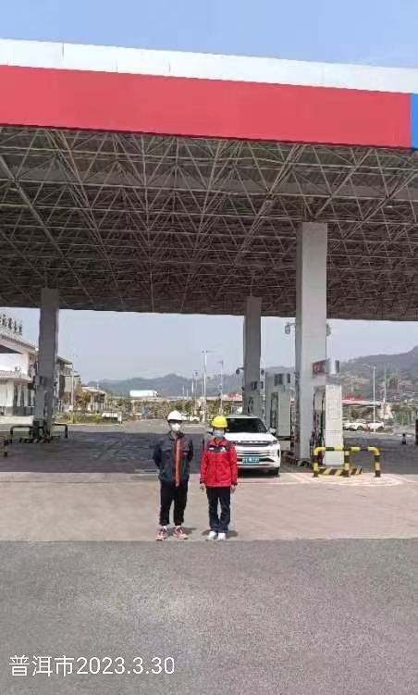 |  |  | 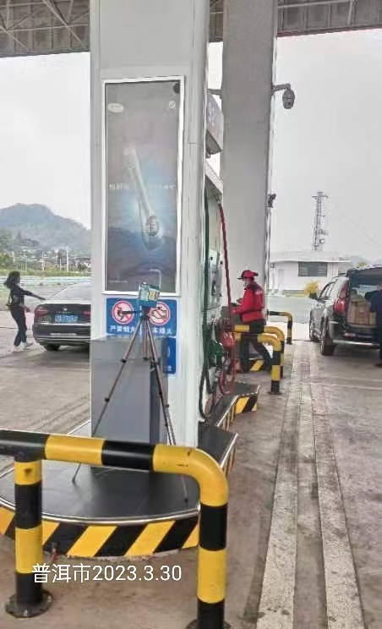
注：出具职业卫生技术服务报告之日起20个工作日内在“http://www.ynzyjk.com/”完成公示。

